(19) KG |  | (11) | 36
(51)⁷ | F16H 17/06

(21) 990007.2
ГОСУДАРСТВЕННОЕ АГЕНТСТВО
ИНТЕЛЛЕКТУАЛЬНОЙ СОБСТВЕННОСТИ
ПРИ ПРАВИТЕЛЬСТВЕ КЫРГЫЗСКОЙ РЕСПУБЛИКИ (КЫРГЫЗПАТЕНТ)
(12) ОПИСАНИЕ ПОЛЕЗНОЙ МОДЕЛИ
к свидетельству Кыргызской Республики

(22) 18.08.1999
(46) 29.12.2000, Бюл. №4
(76) Муктарбек уулу Кубатбек (KG)
(56) А.с. №579482, кл. F16Н 17/06, 1977
(54) Автоматический торовый вариатор
(57) Полезная модель относится к автомобилестроению, а именно к автоматическим торовым вариаторам с соосными чашками и промежуточными фрикционными роликами, и может применяться в машиностроении и в транспортных машинах. Задача полезной модели автоматического торового вариатора с центробежным регулятором, гидроусилителем, реверсивной передачей и сцеплением - это получение автоматического регулирования передаточного отношения в зависимости от мощности двигателя и разгона автомобиля, а также создание более экономичной, простой, долговечной торовой передачи и плавного (без рывков) переключения передаточного отношения. Тем самым торовая передача регулирует передаточное отношение автоматически, имеет возможность вращения выходного вала реверсивно, а наличие надежного, качественного сцепления также имеет возможность включения автоматического торового вариатора на нейтральное положение, 1 ил.

Полезная модель относится к автомобилестроению, а именно к автоматическим торовым вариаторам с соосными чашками и промежуточными фрикционными роликами, и может применяться в машиностроении и в транспортных машинах.
Известен автоматический торовый вариатор, содержащий соосно расположенные чашки и промежуточно расположенные фрикционные ролики, оси которых расположены в одной плоскости с осью чашек с возможностью сдвига по нормали или поворота относительно этой плоскости. Регулятор выполнен в виде двуплечих рычагов, задающих величину деформации упругих элементов (а.с. №579482, кл. F16Н 17/06, 1977).
Недостатком таких вариаторов является невозможность автоматического регулирования передаточного отношения в зависимости от нагрузки, передаваемой на двигатель автомобиля. В вариаторе также не предусмотрено сцепление и реверсивное вращение выходного вала. Таким образом, невозможно использование такого автоматического торового вариатора в качестве коробки передач для автомобилей.
Задачей полезной модели является обеспечение реверсивного вращения в коробке передач, обеспечение сцеплением и возможность автоматического регулирования передаточного отношения в зависимости от нагрузки, создающейся при движении автомобиля различными препятствиями. Решение задачи выполняется за счет того, что вариатор снабжен центробежным регулятором, подающим сигнал для регулирования передаточного отношения торового вариатора с помощью гидроусилителя.
Реверсивное движение создается с помощью промежуточного зубчатого колеса посредством передвижной шестерни.
Сцепление может быть выполнено как механическим, так и гидравлическими способами и действует разъединением и сцеплением чашки от промежуточных фрикционных роликов. Нейтрального положения торовой передачи можно добиться с помощью рычага переключения передач, фиксируя сжатую с помощью педали сцепления пружину, которая сжимает соосно расположенные чашки посредством фрикционных промежуточных роликов.
Применение автоматической торовой передачи такого вида в трансмиссии повышает качество переключения передаточного отношения (без рывков). В зависимости от нагрузки на двигатель, торовая передача передает самое оптимальное передаточное отношение и равномерный спад мощности двигателя. При повышении скорости автомобиля из-за возможности поддержания постоянных оборотов двигателя уменьшается расход топлива. За счет упрощения конструкции сцепления повышается надежность и долговечность фрикционных элементов.
На фиг.1 приведена схема автоматического торового вариатора. Он содержит центробежный регулятор 7 с грузиками 15, которые в зависимости от оборотов двигателя 8 под действием центробежной силы расходятся в стороны. При уменьшении оборота двигателя под действием пружины 9 грузики 15 приближаются к оси вращения. Таким образом, центробежный регулятор 7 подает сигнал гидроусилителю 4 для переключения фрикционных промежуточных роликов 3 в нужное передаточное отношение.
При движении под нагрузкой, двигатель 8 автомобиля теряет обороты. Тем самым центробежный регулятор 7 начинает реагировать и подавать сигнал на плавное бесступенчатое переключение фрикционных промежуточных роликов 3 с помощью гидроусилителя 4 на пониженное передаточное отношение, обеспечивая при этом более оптимальное, в зависимости от мощности двигателя, передаточное отношение. При движении автомобиля на разгон, обороты двигателя 8 возрастают, тем самым грузики 15 на центробежном регуляторе 7 под действием центробежной силы, сжимая пружину 9, подают сигнал гидроусилителю 4 на плавное и бесступенчатое регулирование промежуточных фрикционных чашек в нужное передаточное отношение. С ростом разгона на автомобиле, двигатель 8 будет постоянно вращаться с большими оборотами, тем самым переключая передаточное отношение на торовой передаче.
Сцепление включается в работу нажатием педали 11, которая с помощью гидроцилиндров 10 сжимает пружину 2, отодвигает тягу 1, тем самым разъединяет чашку 5 от промежуточных фрикционных роликов 3. При опускании педали 11 пружина 2 обратно возвращается в исходное положение, обеспечивая достаточную силу трения между чашками 5 и фрикционными промежуточными роликами 3.
Реверсивное вращение 16 для выходного вала выполняют с помощью переключения рычага 12. Шестерня 14 перемещается вдоль оси и с помощью промежуточного колеса 13 обеспечивается реверсивное вращение выходного вала 16.
Автоматическая торовая передача также имеет большой диапазон времени разгона автомобиля. При резком открытии дроссельной заслонки, обороты двигателя в зависимости от мощности двигателя будут быстро увеличиваться, обеспечивая тем самым резкий разгон. При умеренном нажатии заслонки соответственно разгон будет медленным.
Преимуществом конструкции сцепления является отсутствие корзины сцепления, соответственно отсутствие фрикционных накладок. Это позволит держать длительное время нажатым педаль сцепления, тем самым не будет угрозы усиленного трения и перегорания трущихся элементов из-за их отсутствия.

Формула изобретения
Автоматический торовый вариатор, содержащий соосно расположенные чашки и промежуточно расположенные фрикционные ролики, оси которых расположены в одной плоскости с осью чашек с возможностью сдвига по нормали или поворота относительно этой плоскости, отличающийся тем, что вариатор снабжен центробежным регулятором, подающим сигнал для автоматического регулирования заданного передаточного отношения в зависимости от нагрузки, передаваемой на двигатель автомобиля, с помощью гидроусилителя.
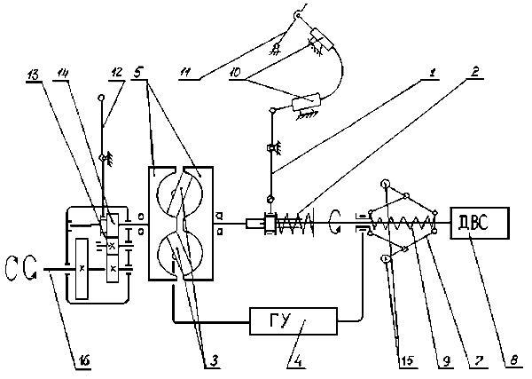

Фиг. 1

Составитель описания Журина Г.А.
Ответственный за выпуск Арипов С.К.
___________________________________________________________________
Кыргызпатент, 720021, г. Бишкек, ул. Московская, 62, тел.: (312) 68 08 19, 68 16 41; факс: (312) 68 17 03
1

